### 小组成员：黄舒婷、吴绮雯、莫熙彤、陈蕴晴、邱麟茹、黄嘉慧、何畅、梁嘉颖

**导播术语：**

1、景别术语

最大远景、远景、全景、中景、膝上景、半身景、腰上景、近景、特写、大特写、最大特写、过肩景、双人景、三人景、组团景、群体景。

2、摄像机操作术语

松景、紧景、俯角、仰角、前移、后退、左移、右移、左腰、右腰、抬头\上摇、低头/下摇、推、拉、升高、降低

3、画面调整术语

头上留天、脚下留地

对准焦点、调整画面

演员入画、演员出画

跟随演员、准备演员起身

4、音乐指令

试音量、开麦克风、准备音乐、放音乐、放音效、音乐轻起、音乐停止、音乐渐消、音乐降低、音乐衬底、音乐声音增大、音乐交叉

1. 导播手语【见下图】

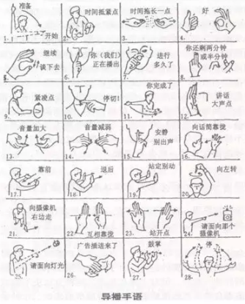

1. 形象指令

头上空间或上摇、下摇，置于中间或左摇、右摇，变焦推进或紧缩，变焦拉出或放松，左移，右移，左弧，推进，后拉，支架升起或吊下，支架下降或吊上。

1. 顺序指令

2号准备——2号开拍，准备渐显1号——开显，准备3号横划——开划，准备淡入1号——淡入1号，准备黑——变黑，准备交叉淡入2号——交叉淡入，准备2号带——开始2号带，准备字幕——开始字幕，准备变换页数——变换。

8、特效指令

准备1号叠2号——叠，准备去除叠（或1号）——去除叠（或1号），准备缩小——缩小，准备圆形划2号机代替1号机——划，准备效果21——划。

9、视频切换指令

切1号、淡入、淡出、叠化、划、叠印等等。